

Saison 2026-2027



OSV : SV Holdorf
Sonntag, 13.09.2026 (15:00 Uhr)


Herzlich Willkommen!

Ein herzliches Willkommen unseren Gästen und dem Schiedsrichter-Gespann auf unserer Sportanlage am Klünenberg!
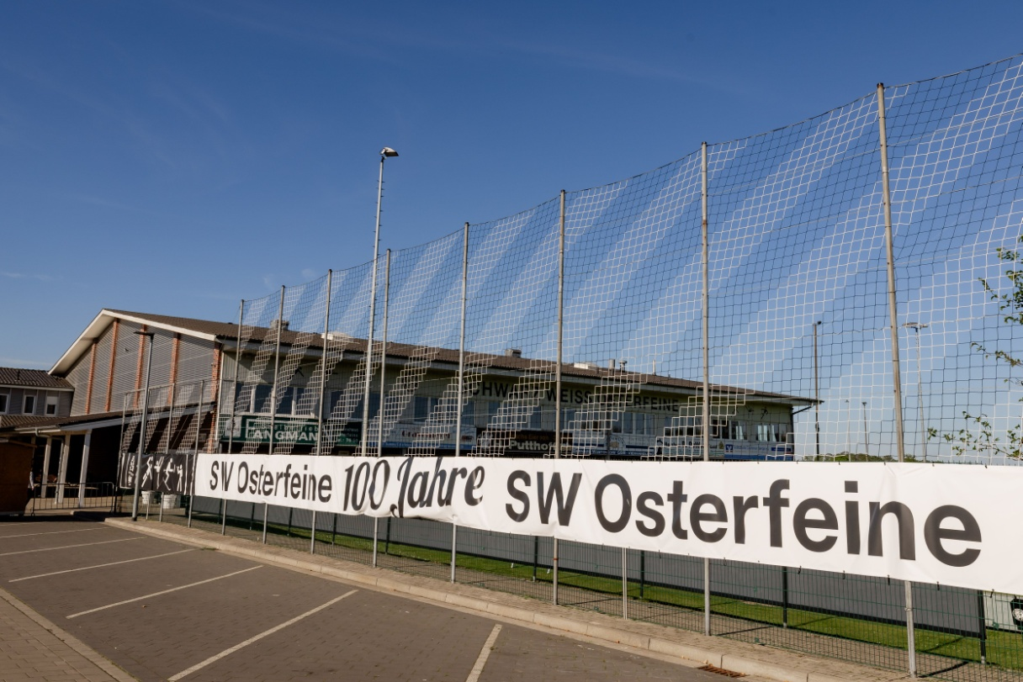

www.sw-osterfeine.de









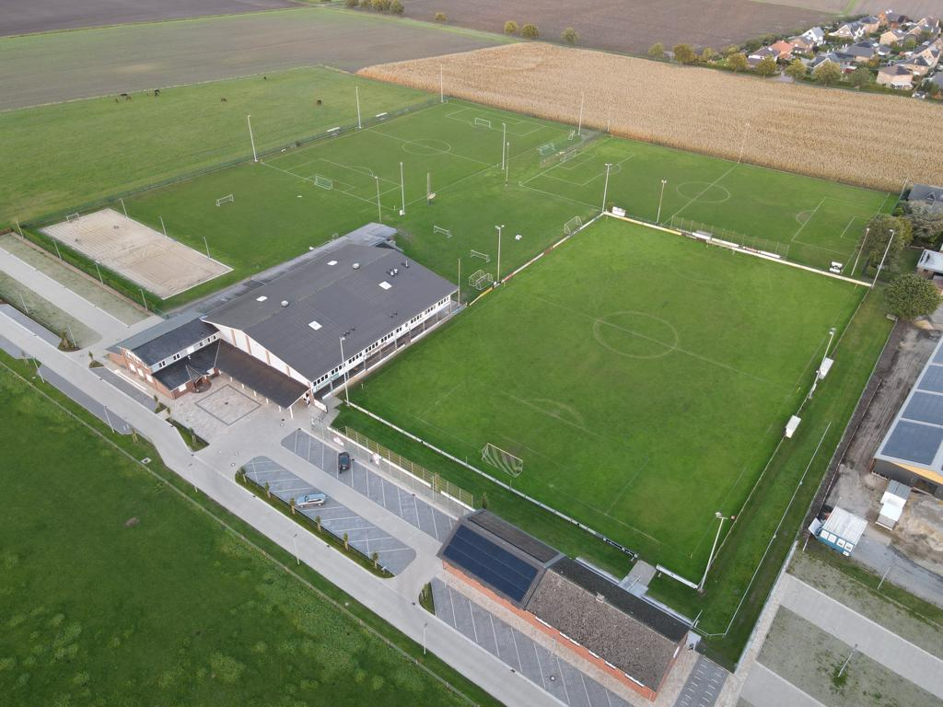

_ _ _ _ _ _ _ _ _ _ _ _ _ _ _ _ _ _ _ _ _ _ _ _ _ _ _ _ _ _ _ _ _ _ _ _ _ _ _ _ _ _ _ _ _ _ _ _ _ _

Wir suchen DICH !!!

SW Osterfeine ist eine Einsatzstelle für das Freiwillige soziale Jahr (FSJ) bzw. den Bundesfreiwilligendienst (BFD).

Wer Interesse hat melde sich bitte bei Bernard Piening
(Tel. 05491/4406 oder unter bernard.piening@ergo.de)




1.Herren Vorwort

Noch Luft nach oben – jetzt zählt das Derby

Der Saisonstart bei uns in Osterfeine verlief bislang nicht ganz so, wie wir uns das vorgestellt hatten. Nach sechs Spieltagen stehen lediglich fünf Punkte auf unserem Konto. Sicherlich ist das noch kein Grund, den Kopf in den Sand zu stecken, dennoch hätten wir uns zum Auftakt der Saison natürlich etwas mehr erhofft.

Dabei waren durchaus positive Ansätze zu sehen. Gegen den VfL Oythe konnten wir auswärts ein 1:1 holen, gegen den SV Bethen einen 2:1-Heimsieg feiern. In beiden Spielen haben wir gezeigt, dass wir mit Einsatz und der richtigen Einstellung auch gegen starke Gegner bestehen können. Umso ärgerlicher war deshalb der vergangene Spieltag gegen den SV Molbergen.

Beim Tabellenletzten wollten wir unbedingt die drei Punkte in Osterfeine lassen – und die ersten Minuten machten richtig Lust auf mehr. Wir waren von Beginn an hellwach, gingen in die Zweikämpfe und spielten mutig nach vorne. Bereits in der 5. Minute brachte uns Luca von der Heide per Elfmeter mit 1:0 in Führung. Zu diesem Zeitpunkt waren wir klar am Drücker und alles sah danach aus, als könnte es ein erfolgreicher Nachmittag werden.

Doch dann kam der schnelle Dämpfer. Nur wenige Minuten nach unserer Führung mussten wir den Ausgleich hinnehmen, nachdem wir in der Defensive nicht konsequent genug verteidigten. Leider verloren wir danach komplett unseren Rhythmus. Wir wurden hektischer, leisteten uns zu viele einfache Fehlpässe und fanden kaum noch zu unserem eigenen Spiel zurück. Der Spielfluss, den wir in den ersten Minuten noch hatten, war plötzlich komplett weg.

Auch nach der Pause gelang es uns nicht, das Spiel wieder an uns zu reißen. Mitte der zweiten Halbzeit kassierten wir schließlich das 1:2. In der Folge warfen wir zwar noch einmal alles nach vorne, konnten die Partie aber nicht mehr drehen. Am Ende standen wir mit leeren Händen da – und gerade gegen den Tabellenletzten ist das natürlich besonders bitter.

Doch lange darüber ärgern bringt uns jetzt auch nicht weiter. Denn heute wartet ein Spiel, auf das jeder in der Mannschaft so richtig Bock hat: Derby gegen den SV Holdorf!
Zu Hause, vor unseren eigenen Zuschauern, wollen wir zeigen, dass wir es besser können. Die Vorfreude auf das Derby ist groß und die Mannschaft ist heiß darauf, endlich wieder drei Punkte einzufahren. Gerade mit Blick auf die Tabelle ist noch alles drin. Die Abstände sind gering und ein Sieg kann uns direkt wieder einige Plätze nach vorne bringen.

Deshalb heißt es heute: Alles reinwerfen, gemeinsam mit unseren Fans kämpfen und die drei Punkte in Osterfeine behalten!

Wir freuen uns auf ein hoffentlich volles Haus und ein richtig gutes Derby.

Auf geht’s, SWO!



1.Herren – Spieler 26/27

  Simon Wehming  Trainer |   Michael Bergmann  Co-Trainer |   Marco Otte  TW-Trainer
  Nils Unger  Trainer |   Lukas Harpenau  Betreuer | 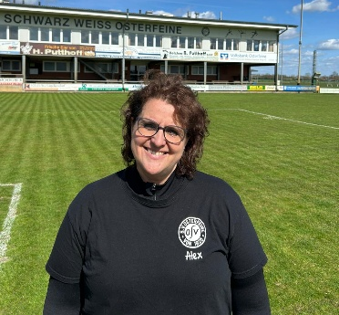  Alexandra Krone  Physio
  Louis Staffehl | 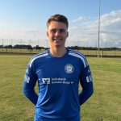  Moritz Sonnen | Gravemeyer, Kevin
  Florian Fangmann | Mathis Herfert |   Martin Lübbehusen
  Felix Piening | Arne Jacob | 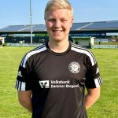  Louis Böckmann
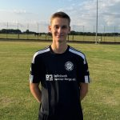  Noah Kramer | 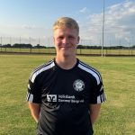  Mattes Glandorf | 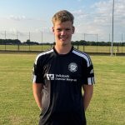  Moritz Otte
  Steffen Wehri | Paul Kreinest | 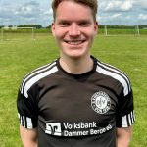  Maximilian bei der Hake
Clemens Lapke | 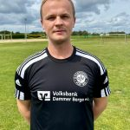  Max Kampsen | 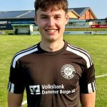  Max-Josef Stärk
  Luca von der Heide |   Mick Schomaker | 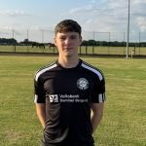  Tim Fischer
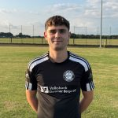  Sean Purcell | 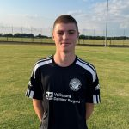  Tom Neteler | 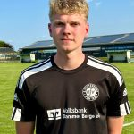  Max Maue
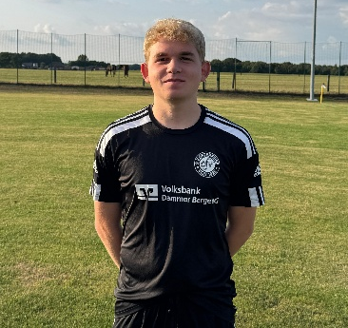
Henry Nordmann

1. Herren: Statistik 26/27

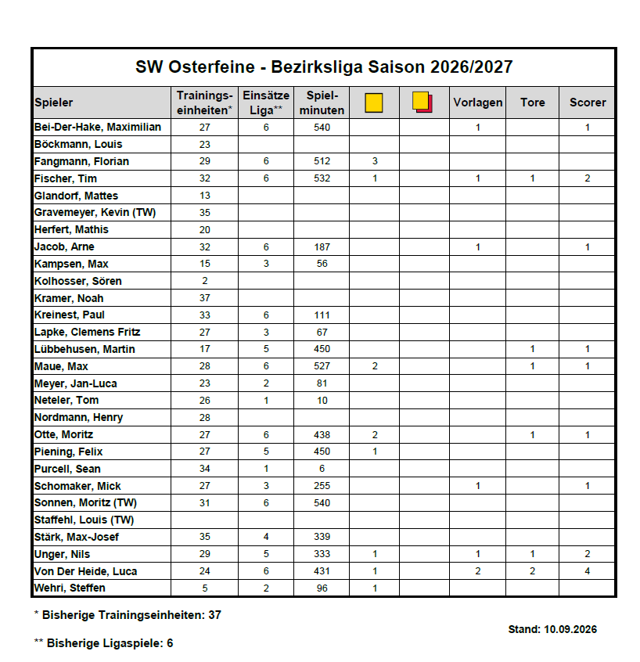





1. Herren: Spielplan Hinrunde 26/27

Bezirksliga Weser-Ems 4

Sa, 01.08.26 | 14:30 Uhr
SV Thüle : SW Osterfeine 5:0

So, 09.08.26 | 15:00 Uhr
SW Osterfeine : FC Lastrup I 2:3

So, 16.08.26 | 15:00 Uhr
SW Osterfeine : TuS Emstekerfeld 1:1

Mo, 24.08.26 | 19:30 Uhr
VfL Oythe : SW Osterfeine 1:1

So, 30.08.26 | 15:00 Uhr
SW Osterfeine : SV Bethen 2:1

So, 06.09.26 | 15:00 Uhr
SW Osterfeine : SV Molbergen 1:2

So, 13.09.26 | 15:00 Uhr
SW Osterfeine : SV Holdorf

Mi, 16.09.26 | 20:00 Uhr
TuS Lutten : SW Osterfeine

So, 27.09.26 | 15:00 Uhr
SW Osterfeine : SV Höltinghausen

So, 04.10.26 | 15:00 Uhr
SV Falke Steinfeld : SW Osterfeine

So, 11.10.26 | 15:00 Uhr
SW Osterfeine : Amasyaspor Lohne

So, 18.10.26 | 15:00 Uhr
GW Brockdorf : SW Osterfeine

So, 25.10.26 | 15:00 Uhr
SW Osterfeine : SV Hansa Frieyoythe

So, 01.11.26 | 15:00 Uhr
SFN Vechta : SW Osterfeine

Fr, 06.11.26 | 19:30 Uhr
SW Osterfeine : RW Damme

Sa, 14.11.26 | 15:00 Uhr
FC Lastrup I : SW Osterfeine

Sa, 21.11.26 | 15:00 Uhr
TUS Emstekerfeld : SW Osterfeine

So, 29.11.26 | 15:00 Uhr
SW Osterfeine : VFL Oythe

Tabelle 1. Herren (Stand 07.09.2026)

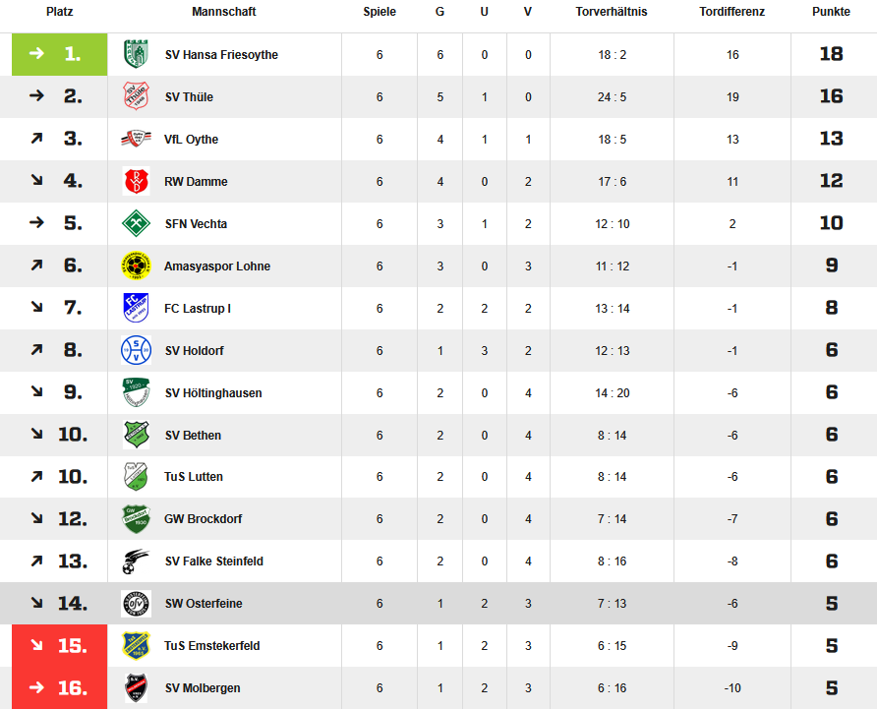
Bezirksliga



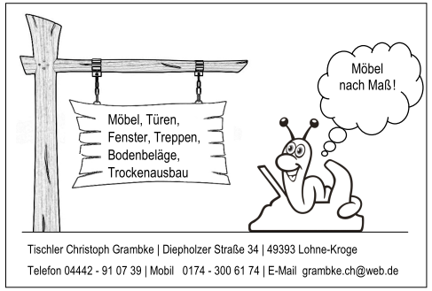

Das Team hinter dem Team!

Bei jedem Heimspiel unserer 1. Herrenmannschaft helfen und unterstützen uns diese tatkräftigen Hände:

Kassierer: Christoph Macke
Burkard Stärk
Michael Kalus
Günter Lampe
Andre Böckmann
Andre Fischer

Stadionsprecher: Josef Gravemeyer
Andreas Hillmann

Kiosk/Imbiss/Clubraum: Petra Böckerstette
Uschi Hillmann
Tom Dalinghaus
Alwin Rolfsen
Anna-Lisa Zumwalde
Maria Kramer
Markus Runnebaum

Anlagenpflege
/ Instandhaltung: Frank Lamping
Jörg Lange
Peter Zumwalde
Florian Fangmann
Felix Lange
Andreas Schockemöhle

Trikotwäsche: Marianne Harpenau

Stadionzeitung: Christian Harpenau
Petra Böckerstette
Ann-Christin Klanke

DANKE!!!
Tabelle 2. Herren (Stand 10.09.2026)

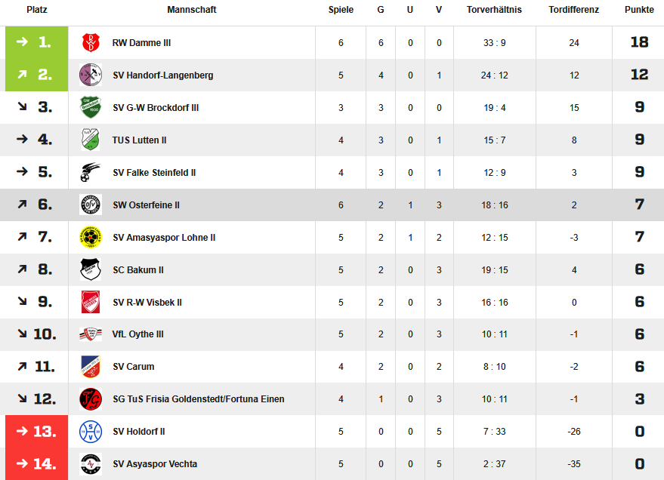
1. Kreisklasse

Tabelle 3. Herren (Stand 07.09.2026)

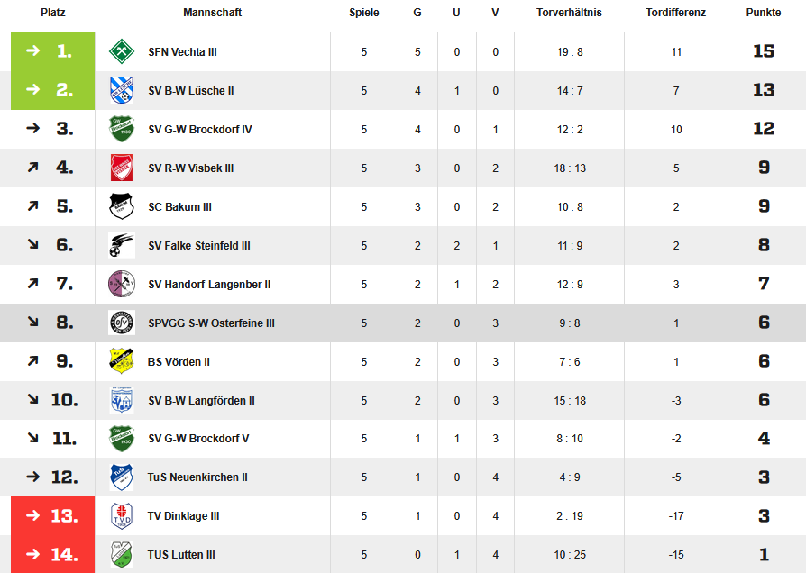
2. Kreisklasse







B-Jugend

SW Osterfeine – JSG Neuenkirchen-Vörden 3:1
Nach unserem durchwachsenen Start mit einer Niederlage im Pokalspiel gegen die JSG Neuenkirchen-Vörden und dem etwas unglücklichen Punkt gegen die JSG ReGoLu wollten wir gegen erstere in der Liga Revanche für das frühe Pokalaus nehmen.

Trotz diverser Ausfälle gelang es uns erneut eine schlagkräftige Mannschaft auf den Rasen zu stellen, die sich jedoch augenscheinlich zunächst noch finden musste. Die Gäste waren von Beginn an präsent und setzten uns stark unter Druck. Die Abstimmung in den jeweiligen Mannschaftsteilen war gelinde gesagt ausbaufähig und wir wirkten gedanklich eine Sekunde zu langsam, um unsere Kontrahenten ernsthaft zu stoppen. Starker Rückhalt in dieser Phase war Torhüter Jannes Markus, der mit starken Aktionen dafür sorgte, dass wir nicht erneut früh in Rückstand gerieten.

Unsere Offensivbemühungen wurden häufig bereits im Keim erstickt, indem Neuenkirchen-Vörden das Spiel clever lenkte und sein Pressing mit einem klaren Plan auslöste. Ballverluste tief in der eigenen Hälfte waren die Folge und die Verunsicherung griff um sich. Bereits nach wenigen Minuten merkte man unseren Spielern die Panik an, wenn sie angespielt wurden, selbst wenn der Gegner keinen direkten Druck ausübte.

Mit zunehmender Spielzeit stieg jedoch auch in den Gästen die Unzufriedenheit aufgrund der vielen vergebenen Chancen und die aggressive Spielweise forderte ihren Tribut. Das Pressing griff nun weniger und wir bekamen mehr Platz im Mittelfeld, um unsererseits den einen oder anderen Konter zu fahren. So kamen auch wir kurz vor der Halbzeit zu unserer ersten richtig großen Chance, als Anton sich auf der rechten Seite stark durchsetzte und den Ball an der Grundlinie querlegte. Sowohl Paul, als auch Hanno verpassten den Ball - und damit wahrscheinlich auch die Führung - nur knapp.

Mit dem 0:0 ging es erstmal in die Pause. Die erste Halbzeit galt es nun abzuhaken und Lösungen für unsere Unterlegenheit zu finden. Wir wollten uns in gewissen Situationen im Spielaufbau gezielter unterstützen und gegen den Ball griffiger auftreten, um die nachlassenden Kräfte unserer Kontrahenten auszunutzen.

Und dieser Plan schien zu fruchten. Wir traten deutlich verbessert auf und nutzten die sich ergebenden Räume konsequenter. Hohe Balleroberungen brachten und schnell in Abschlusssituationen und unser Selbstvertrauen stieg von Minute zu Minute.

Bereits in der 46. Minute belohnten wir uns für unseren Einsatz und versetzten Neuenkirchen-Vörden damit einen herben Dämpfer. Einen Eckball vom eingewechselten Ismail konnte der ebenfalls eingewechselte Julian Fortmann per Kopf perfekt am langen Innenpfosten platzieren und ließ dem Torhüter so keine Abwehrchance mehr. Wir waren nun endgültig in diesem Spiel angekommen.

Die Gäste versuchten nun wieder aufzudrehen, ließen dabei jedoch die Lücken immer größer werden und gaben dadurch unserer Mittelfeldzentrale um Elija, Ismail und Anton die Möglichkeit, ihre spielerischen Qualitäten in Gefahr umzumünzen. Gleichzeitig fehlte ihnen im Spielaufbau häufig eine kurze Anspielstation, was unserer Offensivreihe ein erfolgreiches Pressing mit nur wenigen beteiligten Spielern ermöglichte, die nach Ballgewinn schnell vor dem gegnerischen Tor auftauchten.

In der 55. Minute waren unsere Bemühungen erneut von Erfolg gekrönt. Ein erster Angriff wurde zwar abgefangen, doch Anton konnte in der Mittelfeldzentrale den Ball aufnehmen und den Abschluss suchen. Diesen konnte der Torhüter nur nach vorne klatschen lassen und Paul stand im Sinne eines Torjägers goldrichtig, um abzustauben.

Gute zehn Minuten später machte Paul vermeintlich den Deckel drauf. Hanno setzte den Außenverteidiger im Spielaufbau stark unter Druck und zwang ihn so nach innen zu ziehen, wo Anton bereits auf ihn wartete. Der resultierende Pressschlag landete glücklicherweise (Glück muss man sich eben erarbeiten) perfekt bei Paul an der Strafraumgrenze und dieser legte die Kugel mit dem ersten Kontakt ideal vor und traf aus 15 Metern unhaltbar ins lange Eck.

Insbesondere aufgrund der kurz zuvor verletzungsbedingt notwendigen Auswechslung von Kapitän Felix Lange war dieser Treffer enorm wichtig für das Selbstvertrauen der Jungs und die Bereitschaft nun mit aller Macht die Führung zu verteidigen, denn die Gäste drückten nun auf den Anschlusstreffer. In allen Mannschaftsteilen war jedoch eine absolute Bereitschaft zu spüren, alles für die drei Punkte zu geben. Diese Aufopferungsbereitschaft und die Ballsicherheit auf den beiden 6er-Positionen heilten den Gegner in Schach und gaben unserem Spiel mit dem Ball Struktur.
Den Gegentreffer in der 72. Minute (Kopfball am zweiten Pfosten nach Freistoß aus dem Halbfeld) steckten wir gut weg und verteidigten konzentriert weiter. Die gegenseitige Unterstützung, sowie die Anfeuerungen und Anerkennung von den Zuschauern trieben alle Beteiligten zu Höchstleistungen und unser Team zum ersten Pflichtspielsieg der Saison.

Nun gilt es nicht nur die Euphorie aus diesem Spiel mitzunehmen, sondern auch die Gewissheit aus beiden Spielen, dass wir mit 100%iger Einsatzbereitschaft jeden Gegner schlagen können. Unsere Zurückhaltung in den ersten Spielminuten werden wir künftig ablegen müssen, um uns nicht selbst in eine schlechte Ausgangslage zu versetzen.

Dass wir dies verstanden haben wollen wir am kommenden Sonntag (06.09.) ab 10:30 Uhr in Damme zeigen. Hier treffen wir auf die Zweitvertretung des Nachbarvereins und wollen zeigen, dass unserer Spielweise der Kunstrasen des Dersa Sportparks eher hilft, als schadet. Zuschauer sind natürlich - wie immer - gerne gesehen!

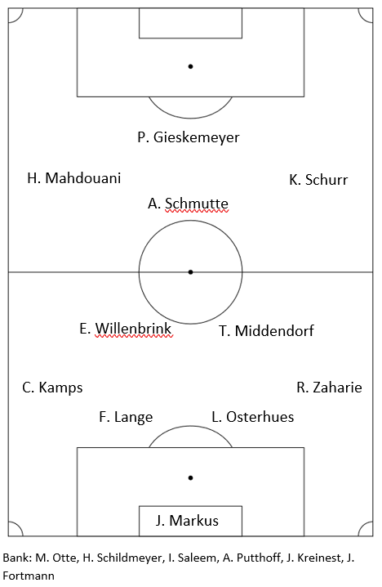

Tore: 1:0 Julian Fortmann (Ismail Saleem); 46. Minute
2:0 Paul Gieskemeyer (Anton Schmutte); 55. Minute
3:0 Paul Gieskemeyer (Anton Schmutte); 68. Minute
3:1 Jonas Gude; 72. Minute

RW Damme II – SW Osterfeine 3:3
Nach dem Mentalitätssieg gegen die JSG Neuenkirchen-Vörden wollten wir uns die Tabellenspitze, die wir unter der Woche wieder abgeben mussten, wieder zurückholen. In das Derby gegen RW Damme II gingen wir dabei als Favorit und wollten unsere spielerische Klasse auf dem Kunstrasen unter Beweis stellen.

Auf dem engen Platz versuchten wir mit einer Formationsänderung auf ein 4-4-2 Raute das Zentrum zu stärken und nahmen uns vor mit schnellem Spiel und viel Bewegung die Gastgeber ins Leere laufen zu lassen, da uns bewusst war, dass Damme die Platzgröße nutzen würde, um aggressiv nach vorne zu verteidigen.

Was dann allerdings tatsächlich auf dem Feld passierte hatte mit unserem Plan nur wenig zu tun. „Schlafwagenfußball“ war der Begriff, den Co-Trainer Jürgen Jacob in den Raum warf und besser lässt sich das, was wir auf den Platz brachten wohl nicht beschreiben. Von der Motivation der Vorwoche war nichts mehr übriggeblieben. Wir schlichen nur so über den Platz und ließen uns von unseren Kontrahenten völlig den Schneid abkaufen.

Diese gingen dann bereits früh absolut verdient in Führung. Nach einem Ballverlust im Mittelfeld brauchten wir deutlich zu lange, um die Situation zu erfassen und liefen auch als wir sie erfasst hatten eher halbherzig hinterher, als mit der ernsthaften Intention, ein Gegentor verhindern zu wollen. So rannte der Dammer Spieler über das halbe Feld an allen verbliebenen Defensivspielern vorbei und schloss ins lange Eck ab (08. Minute).

Eine „jetzt erst recht“ Einstellung wollte in unseren Reihen dennoch nicht aufkommen. Aus Zweikämpfen hielten wir uns vornehm zurück (defensiv, wie offensiv) und wenn wir doch einmal den Ball gewinnen konnten, ließen wir uns gegenseitig im Stich. Anstatt Angebote zu schaffen und Lösungen anzubieten, klebten wir an unseren Positionen fest und beobachteten lieber aus der Ferne, wie unser Mitspieler angelaufen und unter Druck gesetzt wurde.

Dass es eigentlich ganz einfach gehen konnte, bewiesen wir in der 30. Minute. Während Ismail im Zentrum den Ball behauptete, rückte Robert von der Rechtsverteidigerposition hoch bis an den Strafraum. Dort fand ihn Ismails Diagonalball und Robert konnte mit dem ersten Kontakt vor das Tor spielen, wo Paul am zweiten Pfosten goldrichtig stand und aus kurzer Distanz einnetzte.

Trotz dieser Blaupause blieben wir weitestgehend ungefährlich und machten uns selbst das Leben schwer. Ungenaue Anspiele und Pässe in Räume, in denen außer rot gekleideten Spielern niemand war prägten unser Spiel, obwohl Damme langsam die Luft ausging und das Mittelfeldpressing nicht mehr in der Häufigkeit griff, wie es noch zu Beginn der Fall war.

Dennoch gelang uns kurz vor der Pause, wonach das Spiel überhaupt nicht aussah. In der 40. Minute spielte Alan Putthoff Paul an der Mittellinie an. Dieser drehte sich um seinen Gegenspieler, nahm trotz intensivem Trikottest (dieser wurde mit Bravour bestanden… das Trikot blieb heile und in Form) Tempo auf und feuerte aus 25 Metern Entfernung auf das Tor. Der gegnerische Goalie konnte zwar den Ball noch berühren, den Einschlag aber nicht mehr verhindern.

Mit dieser glücklichen Führung ging es dann in die Halbzeitpause. Hier wurde noch einmal klar angesprochen, dass es ohne Einsatzbereitschaft in allen Mannschaftsteilen nun einmal nicht funktioniert. Das sollten wir aus den vergangenen Spielen eigentlich mitgenommen haben. Mehr Angebote, mehr Bewegung auf dem Platz, mehr Zweikampfhärte, das Suchen freier Räume und einfach mehr Leidenschaft für dieses Spiel… Diese Baustellen mussten wir angehen.

In den ersten Minuten sah es auch kurz so aus, als hätte die Ansage gefruchtet. Wir verteidigten schärfer nach vorne, rotierten mehr zwischen den Positionen und kamen so früh in Abschlusssituationen in Tornähe. Lange dauerte dieser Umstand nur leider nicht an. Nach einem harten Einsteigen gegen Verteidiger Carlo Kamps wirkte es, als hätten wir Angst davor beim nächsten Zweikampf selbst eine schmerzvolle Erfahrung machen zu müssen. Und so verfielen wir wieder in die bekannten Muster der ersten Halbzeit. Zwar blieb es dabei, dass Damme nicht mehr ganz so schnell vor stach, wie zu Beginn des Spiels, doch unsere Bewegungsfreude ebbte wieder ab und wir konnten nur noch selten echtes Kapital daraus schlagen.

Nur wenig später gab es den nächsten Dämpfer. Ismail verlor in einem Zweikampf an der Außenlinie den Ball, der Dammer Spieler zog in die Halbspur, niemand fühlte sich zuständig den Gegner zu stellen und so konnte dieser frei aus 25 Metern über Mats hinweg ins Tor abschließen (50. Minute).

Das Spiel plätscherte nun vor sich hin. Beide Angriffsreihen waren mehr oder weniger kaltgestellt und der Großteil der Partie spielte sich im Mittelfeld ab, wo auf 4-5 gute Aktionen meist ein unkonzentrierter Pass folgte, der den Angriff wieder zunichtemachte.

In der 69. Minute folgte der nächste Nackenschlag. Ein Freistoß von der Mittellinie segelte zentral vor unser Tor, wo wir in aller Seelenruhe zuschauten, wie der Dammer Angreifer die Kugel kontrollierte, mit dem ersten Versuch noch an Mats scheiterte und den zweiten im Netz unterbrachte. Wir liefen also erneut einem unnötigen Rückstand hinterher und uns lief die Zeit davon.

Immerhin schien dieser Gegentreffer auch beim letzten Spieler den Gedanken reifen zu lassen, dass man sich an diesem Tag doch etwas anstrengen musste, um nicht ohne Punkte die Heimreise antreten zu müssen. Unsere Angriffe wurden zielgerichteter und die Bereitschaft sich in freie Räume zu bewegen nahm spürbar zu.

Den verdienten Ausgleichstreffer konnten wir unmittelbar danach erzielen. Nach einem Eckstoß von Ismail wurde der Ball kurz abgewehrt, fiel vor die Füße von Hakim und dieser nahm aus kurzer Distanz Maß und schweißte ihn volley zum Ausgleich ein (70. Minute).

In der Folge gaben wir noch einmal alles, um mehr als diesen einen Punkt mitzunehmen und drückten auf das gegnerische Tor, konnten den Ball jedoch kein weiteres Mal in diesem unterbringen. Angesichts des Spielverlaufs wäre das ehrlicherweise auch nicht verdient gewesen und so mussten wir uns mit dem Unentschieden auf fremdem Platz begnügen.
Nun können wir uns erstmal sammeln, um am 18.09. ab 19:00 Uhr auswärts bei der JSG Stein/Mü/Kro wieder unser volles Leistungspensum abrufen zu können. Eine wichtige Lehre gilt es bis dahin aus den ersten Pflichtspielen zu ziehen: Wenn wir zu 100% fokussiert sind und unsere Leistung abrufen, dann sind wir in der Lage um den Staffelsieg mitzuspielen. Zur Wahrheit gehört allerdings auch, dass wir mit 80-90% bestenfalls Mittelmaß sind. Wir bereiten uns dementsprechend vor, um künftig von Beginn an 100% geben zu können und nicht erst den nächsten Weckruf zu benötigen.
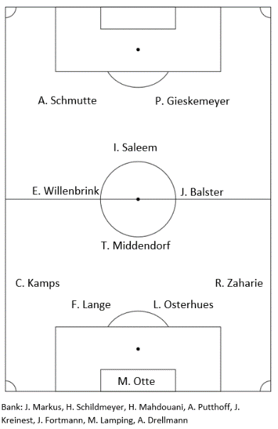

Tore:
1:0 Florian Thobe; 08. Minute
1:1 Paul Gieskemeyer (Robert Zaharie); 30. Minute
1:2 Paul Gieskemeyer (Alan Putthoff); 40. Minute
2:2 Levent Sevic; 50. Minute
3:2 Levent Sevic; 69. Minute
3:3 Hakim Mahdouani (Ismail Seleem); 70. Minute
Ski Feizeit 2027

🎿 OSV Ski-Freizeit 2027 hat noch Plätze frei 🎿

Für unsere OSV Ski-Freizeit 2027 sind noch ein paar Plätze frei! ⛷️🏔️
📅 Reisezeit: 20.03.2027 – 26.03.2027
Wer noch Lust auf eine tolle Skiwoche hat, ist herzlich willkommen! 😊
Für weitere Informationen oder bei Interesse meldet euch gerne zeitnah bei Dorothee Hillmann oder bei Dominik Drahmann.
Wir freuen uns auf euch! ❄️🎿

Fussball 2.C-Jugend

C-II-Jugend mit spätem Siegtreffer gegen Lohne IV
Weiter ungeschlagen bleibt unsere C-II-Jugend in der 2.Kreisklasse. Mit einem 3:2 Heimsieg konnte unsere Mannschaft die Tabellenführung in ihrer Spielklasse übernehmen. Mittlerweile stehen 2 Siege und ein Unentschieden auf dem Konto der Jungs von Trainer Seppl Ripke. Eine tolle Leistung der neu zusammengesetzten Mannschaft.
Leider ist die 2.Kreisklasse durch die Abmeldung/Rückzug der Mannschaften von GW Brockdorf und RW Damme während der Serie nur noch eine kleine Staffel. Unsere Mannschaft hat jetzt nur noch 2 Punktspiele bis zum April 2027!! Damit unsere Jungs weiter Spielpraxis behalten, werden wir versuchen möglichst viele Freundschaftsspiele zu organisieren, damit die Jungs weiter Spaß am Fußball entwickeln können. Die Arbeit bleibt mal wieder bei den Vereinen/Trainern liegen…..
Doch nun zum Spiel gegen BW Lohne: 20 Spieler bildeten das Aufgebot für unseren Trainer: Kompliment an Seppl, der einen tollen Spagat zwischen „Möglichst alle Jungs sollen zum Einsatz kommen“ und „Punkte sind auch was Schönes für die Jungs“ hinbekam. Trotz der vielen Spielerwechsel lieferten unsere Jungs ein gutes Spiel. Bei leichtem Nieselregen und unterstützenden und leicht nervösen Eltern und einem routinierten aber immer noch angespannten Trainer Seppl hatten sich alle Spieler schon fast mit einem Remis abgefunden. Die Tore bis zum 2:2 hatten Tayler und Pavlo erzielt. Aber kurz vor Schluss kannte die Freude der Jungs keine Grenzen: Paul Kruthaup hatte in der letzten Minute noch genug Energie die gegnerische Abwehr anzulaufen, er eroberte den Ball und Ole Nipper blieb ruhig vor dem Tor und versenkte die Kugel zur Freude aller im Lohner Tor. Ein schöner Erfolg für unsere Jungs, die sich den Tabellensonnenplatz durch ihre gute Trainingsbeteiligung und -leistung verdient haben. Im Abschlusstraining am vergangenen Donnerstag waren beispielsweise 34 Jungs von 36 möglichen Spielern der C-I und C-II engagiert im Training dabei. -siehe Foto!!!

Wie es in den Punktspielen der 2. Kreisklasse weitergeht…. Wir werden darüber berichten.

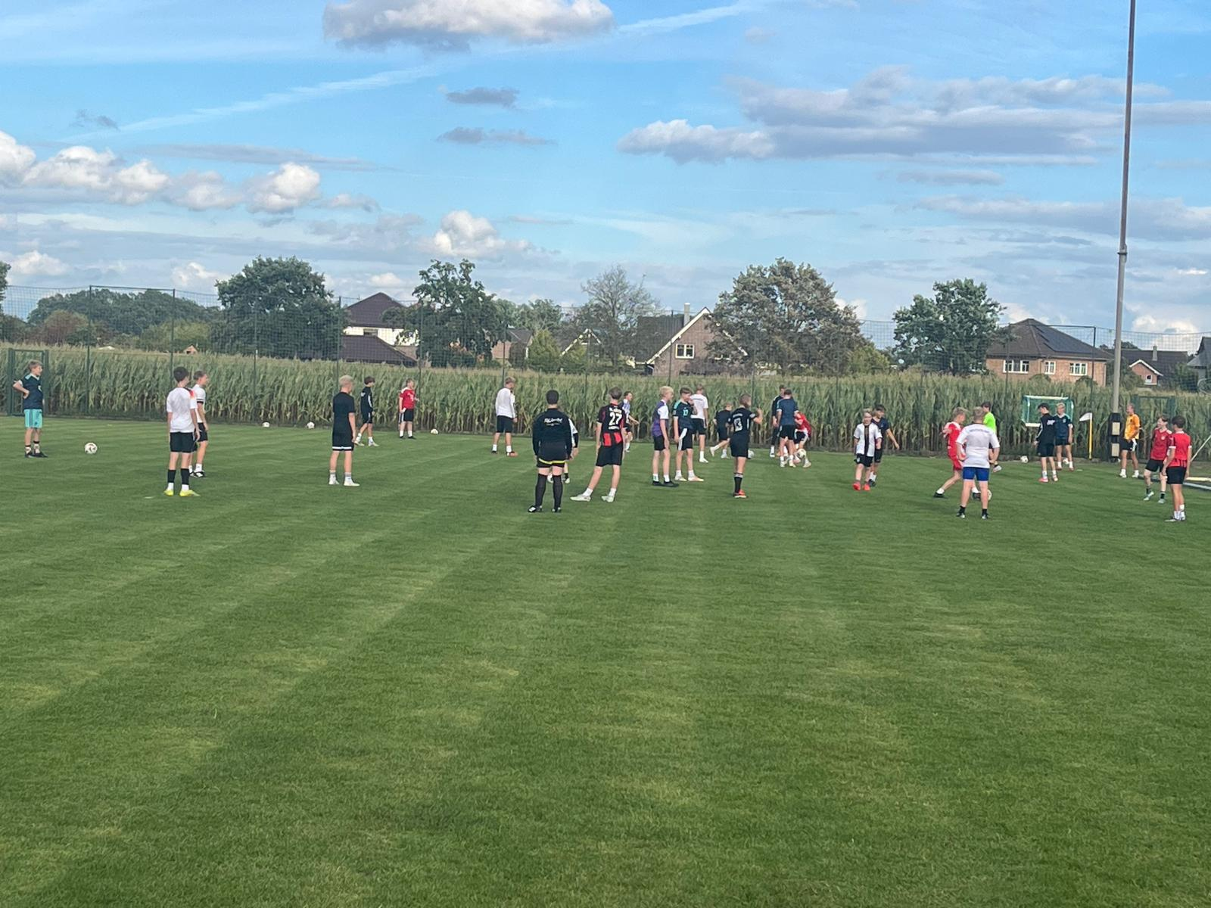

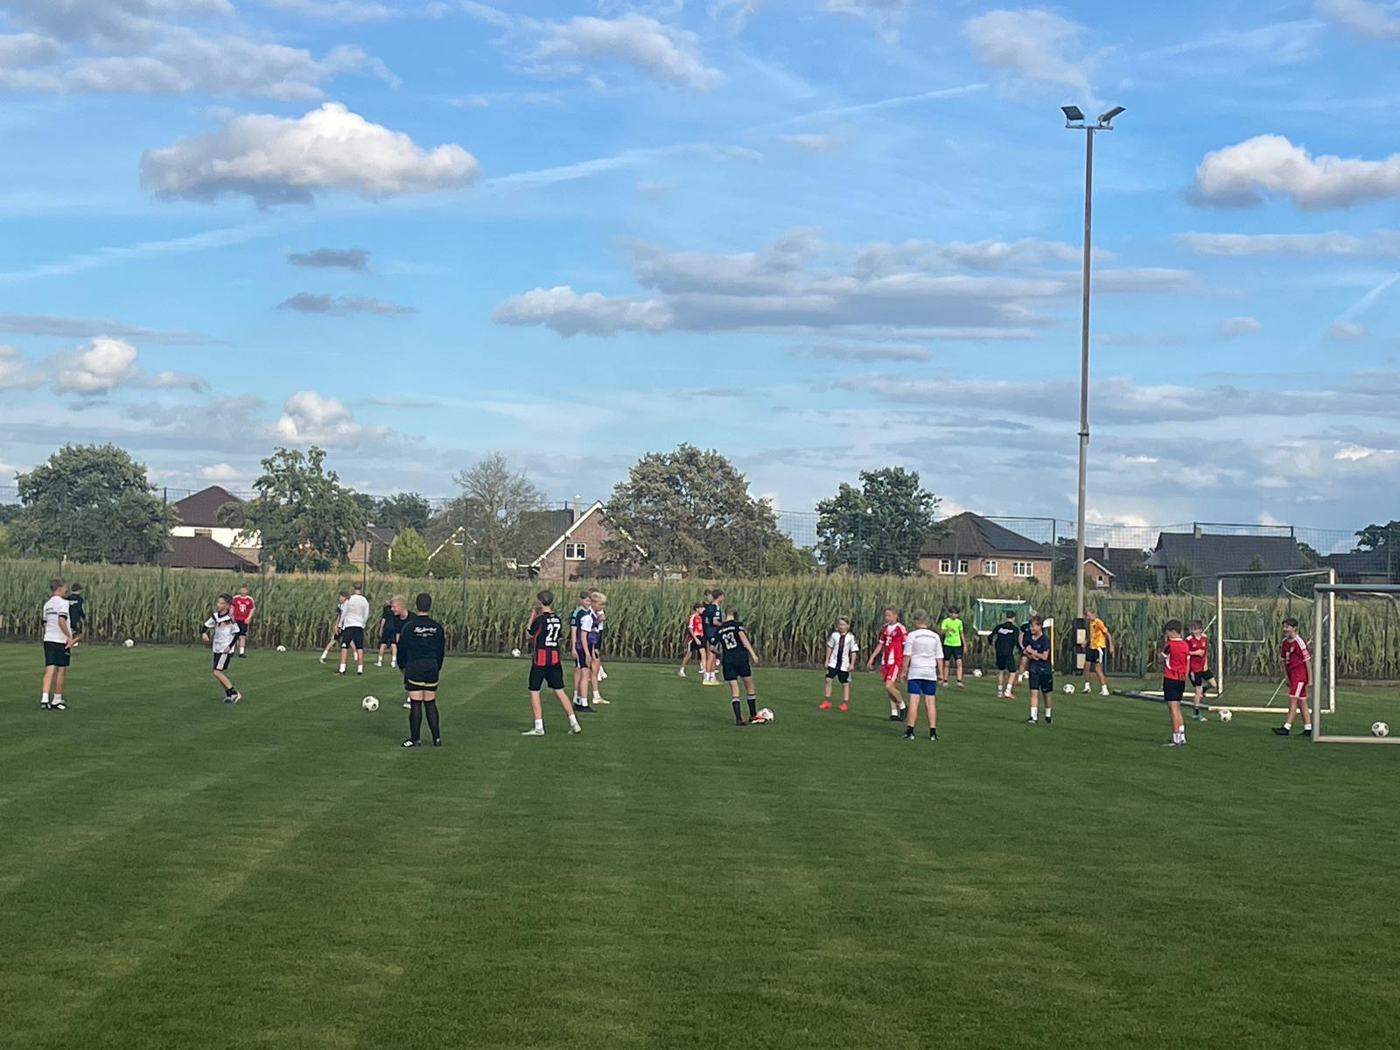


Handball 2. Damen

Am vergangenen Sonntag starteten wir in die neue Saison 26/27, direkt mit einem Härtetest gegen die erste Damen aus Bramsche. Hochmotiviert reisten wir an, um hier unbedingt gut in die Saison zu starten und hoffentlich die 2 Punkte mit nach Hause zu bringen.

Das Spiel startete sehr ausgeglichen und schnell wurde uns klar, dass wird hier heute eine Abwehrschlacht. Beide Teams packten zu und ein durchkommen war nur mit viel Tempo und cleveren Aktionen möglich. Da wir allerdings mit Lauri einen mega Rückhalt im Tor hatten, konnten wir uns ein Stück absetzen und lagen nach 10 Minuten mit 1:4 vorne. Aus der letzten Saison war uns aber noch bewusst, dass Bramsche eine kämpferische Truppe war, die bis zur letzten Sekunde versucht dagegen zu halten, weshalb auch wir immer mehr in den Kampfmodus wechselten. Es ging also ausgeglichen weiter und bis kurz vor der Pause konnten wir den Vorsprung halten, unkonzentrierte 10 Minuten führten dann allerdings zum Ausgleich, da Bramsche die Lücken clever und schnell ausnutzte. Zur Pause stand es nur noch 10:11, es war also noch alles offen. In der Kabine gab es nur eine Ansage: Kämpfen bis zum Schluss, denn hier geht heute was – unsere Stärke, das Tempospiel, weiter nutzen und in der Abwehr füreinander einstehen und zupacken. Das konnten wir dann in der 2ten Hälfte langsam aber sicher umsetzen, denn nach 10 Minuten hatten wir die Schwachstellen der gegnerischen Abwehr gefunden und konnten mit viel Tempo ein ums andere Mal durchbrechen und den Ball im Tor unterbringen. Immer mehr schöne Spielzüge und viel Tempo über unsere Außenspieler sorgten dafür, dass wir uns Stück für Stück einen Vorsprung erarbeiteten und den auch bis zum Ende durch eine geschlossenen Mannschaftsleistung halten konnten, sodass wir mit einem 22:27 Sieg nach Hause fuhren.

Tore: Ulli & Jessi (je 5), Lisa & Sarah (je 4), Josi & Alena (je 3), Hannah, Linda & Mandy (je 1)

Ein gelungener Saisonstart, mit diesem Gefühl gehen wir mit voller Motivation in die neue Trainingswoche, denn am Wochenende steht ein Derby an! Da dieses Wochenende viele Heimspiele auf einen Tag fallen, veranstalten wir von der Handballabteilung einen ,,Handballtag‘‘ mit tollen Aktionen wie Kinderschminken, Waffeln backen und Einlaufkindern, denn es spielen nacheinander die E-Jugend (11:00), die B-Jugend (12:30), die A-Jugend (14:30) und zum Schluss treffen wir auf die Damen von Rot-Weiß Damme. Anpfiff ist um 17 Uhr, wir freuen uns über zahlreiche Unterstützung, macht die Halle voll und verbringt mit uns einen tollen und hoffentlich erfolgreichen Handballtag!

Eure SWO 2. Damen

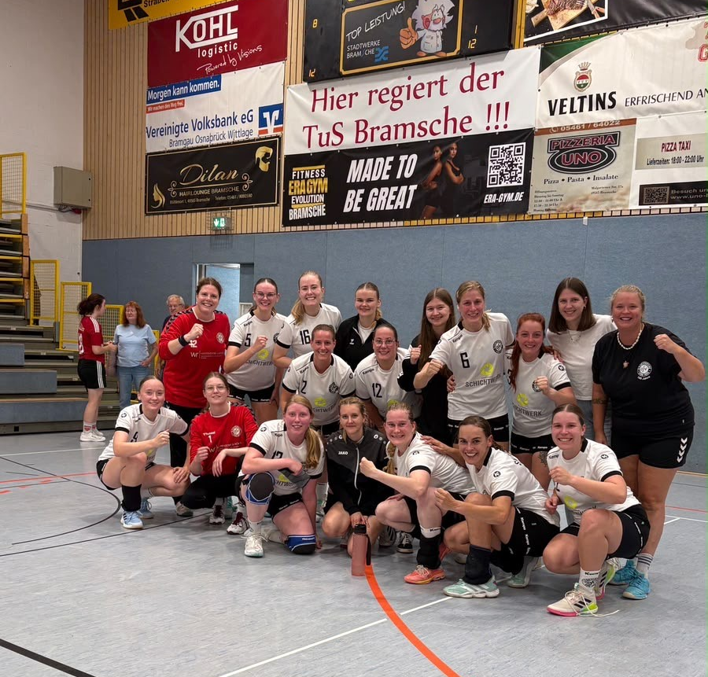
Handball 2.A-Jugend

ERSTES SPIEL, ERSTER SIEG

Heute stand das erste Spiel der Saison an. Der SV Höltinghausen war bei uns zu Besuch. Wir starteten gut in die 1. Halbzeit und konnten uns durch gute Absprachen in der Abwehr und einem guten Zusammenspiel im Angriff direkt die Führung erkämpfen (21. Minute 17:9). Bis zur Halbzeit konnten wir den Vorsprung weiter ausbauen, sodass wir mit einem Halbzeitstand von 23:11 in die Kabine gingen🤩.

In der Kabine war klar, dass wir nochmal alles geben wollen und da weiter machen wo wir aufgehört hatten🥳.

In der 2. Halbzeit gaben wir den Vorsprung nicht mehr ab und zeigten nochmal, was wir können. Durch 2 gehaltene 7-Meter von Alicia und unserem hohen Tempo, konnten wir den Vorsprung weiter ausbauen, sodass wir unser 1. Saisonspiel mit einem Stand von 46:21 beenden.

Wir bedanken uns bei Charlotte, Johanne, Karlotta und Verena aus der 1. A-Jugend fürs aushelfen.

Tore:
Lotta (12), Enie (7), Malin (6), Josi & Karlotta (je 5), Carla (4), Johanne (3), Verena & Louisa (je 2)

In 3 Wochen steht dann unser 1. Auswärtsspiel der Saison an. Wir sind zu Gast bei den Mädels vom SV Holdorf 🎉.

Handball 3.Damen






Darts



Lauftreff


Offener Fahrradtreff
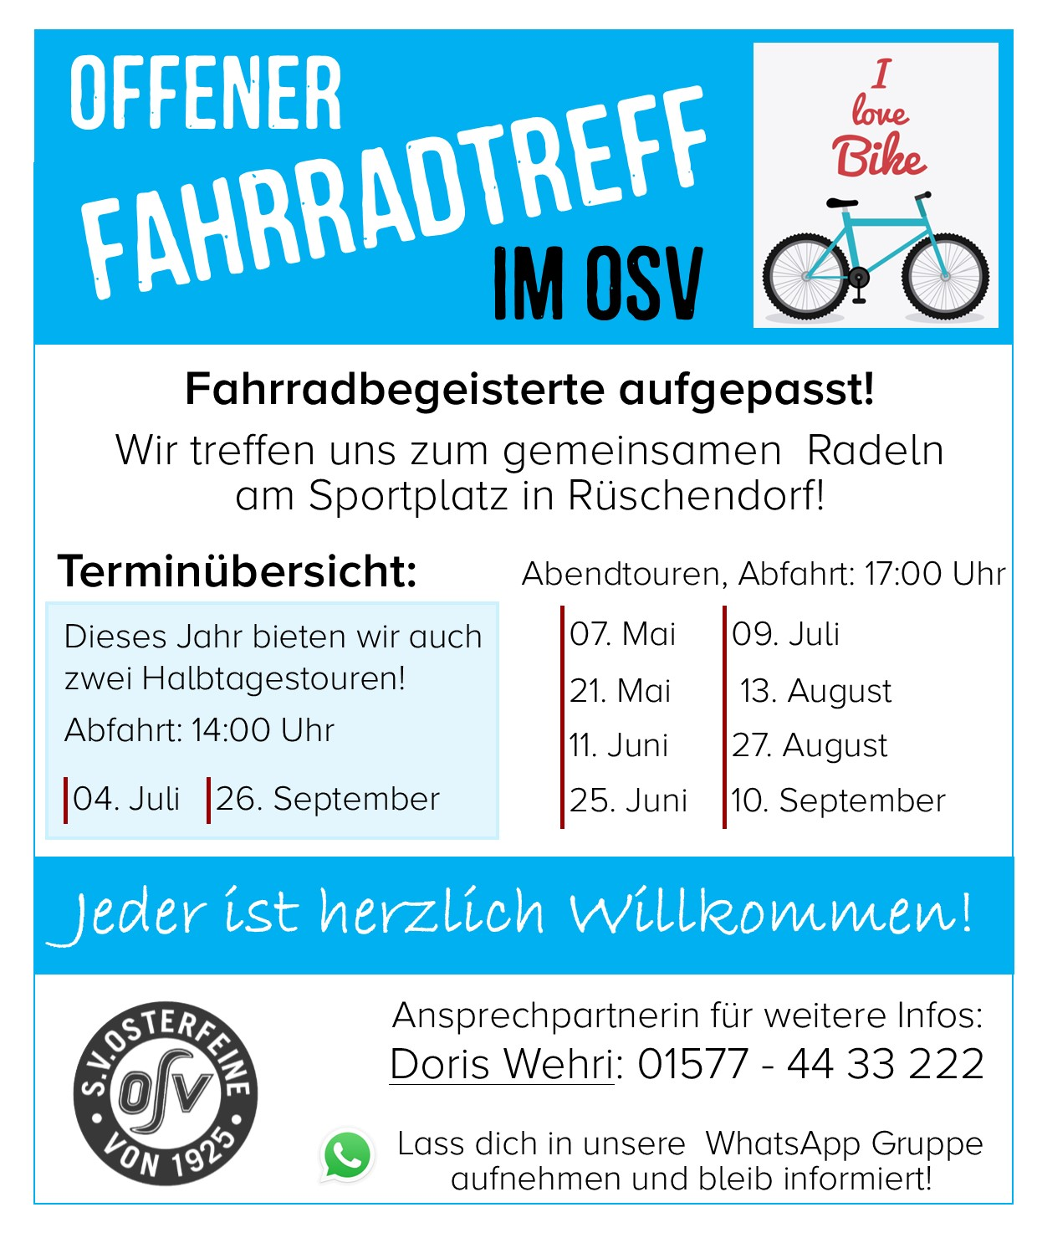





Gesundheit/Fitness

Neuer Kurs-Plan auf der Homepage

www.sw-osterfeine.de

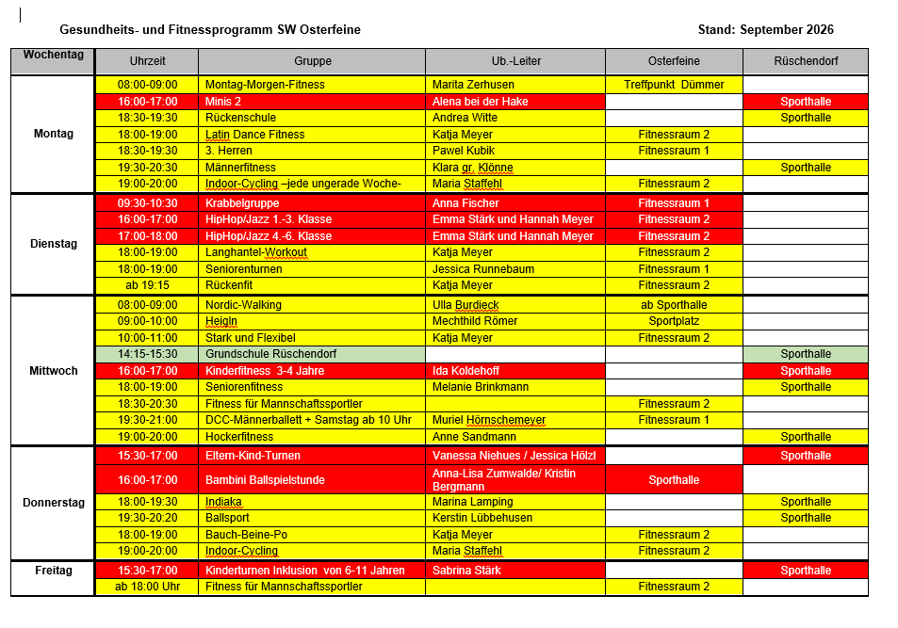
online!!

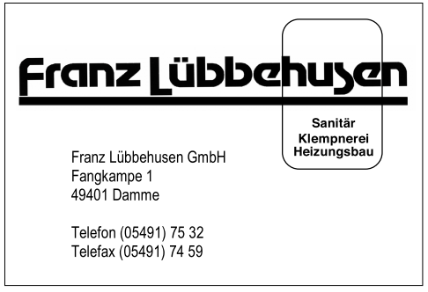






Termine

• 03.10.2026
Osterfeine SgH Dümmerlauf

• 19. – 23.10.2026
Ferienbetreuung - Herbstferien
• 07.11.2026
Sportlerball
• 24.12.2026
Wir warten auf's Christkind in Kooperation mit der Dorfgemeinschaft und SWO

• 05.03.2027 – 20 Uhr
Generalversammlung bei Fangmann

• 22. – 25.03.2027
Ferienbetreuung - Osterferien
• 09. – 13.08.2027
Ferienbetreuung - Sommerferien
• 25. – 29.10.2027
Ferienbetreuung - Herbstferien

Das Eltern-Kind-Turnen startet am 03.09.2026 von 15:30 Uhr-17:00 Uhr bei Vanessa und Jessica in der Sporthalle Rüschendorf.

!!! Die Bambini-Ballspielstunde (Vorstufe Handball) jetzt immer donnerstags von 16.00 Uhr – 17.00 Uhr in der Sporthalle in Osterfeine !!!

Krabbelgruppe


Bambini-Ball-Spielstunde



NEU NEU NEU NEU

OSV-Fanartikel erhältlich in der Geschäftsstelle
Ab jetzt in der Geschäftsstelle erhältlich!
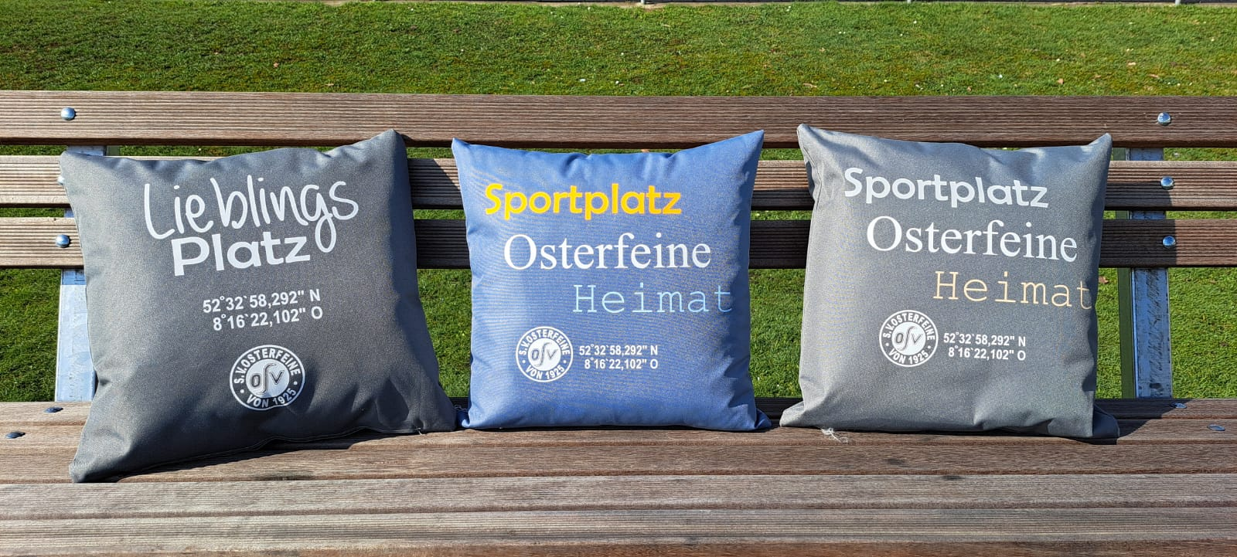
Schöne Outdoorkissen zum Preis von 30,00 €!!!
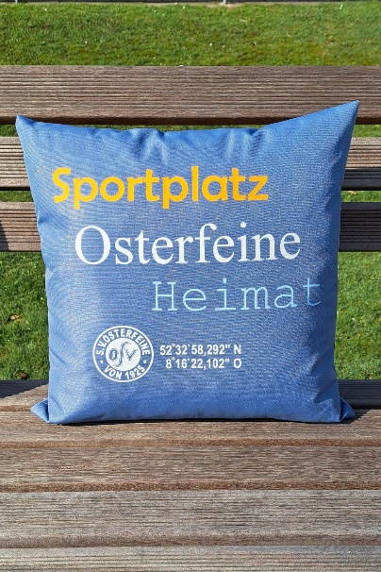

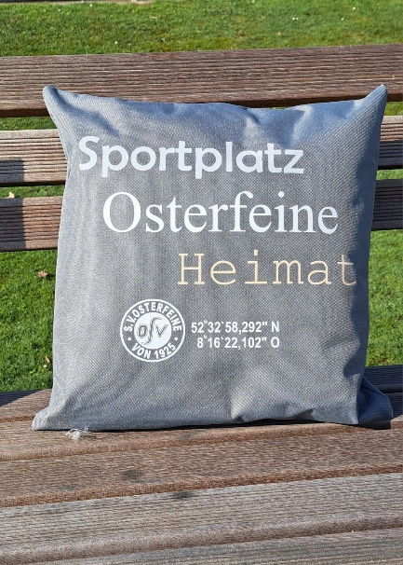

Öffnungszeiten Geschäftsstelle:

Petra Böckerstette: Ann-Christin Klanke:
Mo. 13.00 - 15.00 Uhr Mo. 08.00 - 12.00 Uhr
Di. 10.00 - 12.00 Uhr Mi. 08.00 – 12.00 Uhr
Do. 11.00 - 13.00 Uhr Do. 11.00 – 13.00 Uhr
Fr. 15.00 - 17.00 Uhr


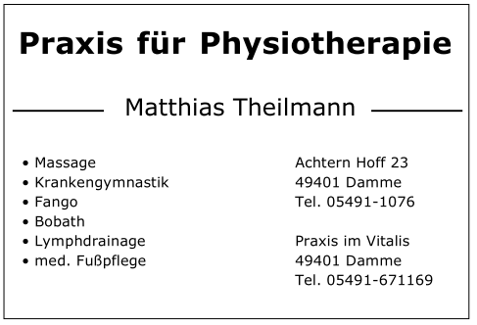

Ansprechpartner im OSV

Fußball - Übungsleiter (Aus- und Fortbildung)
Marco Otte
Tel.: 0173/5350190 / Mail: marco.otte@boge-rubber-plastics.com

Stadionzeitung „SWO – Aktuell“
Christian Harpenau
Tel.: 0151/40256645 / Mail: charpenau@web.de

Platzbelegung Training u. Spiele
Jörg Lange
Tel.: 0162-4584458 / Mail: lange-enneking@ewetel.net
Marco Otte
Tel.: 0173-5350190 / Mail: marco.otte@vodafone.de

Handball - Übungsleiter (Aus- und Fortbildung)
Laura-Sophie Böckerstette
Tel.: 0151/14104617 / Mail: l.boeckerstette@web.de

Mitgliederverwaltung
Ulrich Lampe
Tel.:0171/4907767 / Mail: sw.osterfeine@t-online.de

Passwesen Fußball
Hans-Günther Hönemann
Tel.: 0160/4763879 / Mail: laeufer-hg@web.de

Werbung (Bandenwerbung für Sportplatz und –halle)
Frank Zerhusen
Tel.: 0151-19634896 / Mail: zockerzerhusen@gmail.com
















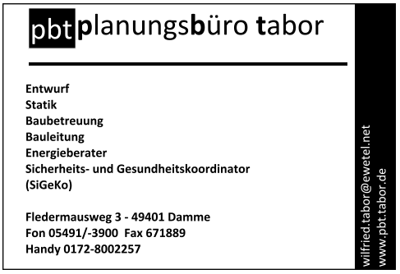

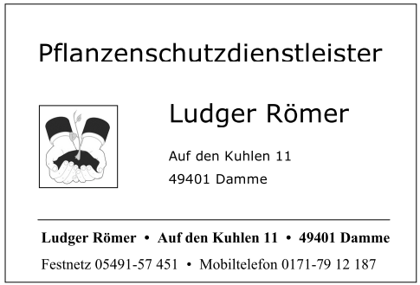









Mitglied werden!

Wie kann ich Mitglied werden?

Ganz einfach über die OSV-Homepage (www.sw-osterfeine.de) unter dem Reiter „DIVERSES“ die Beitrittserklärung ausfüllen!

Beitrittserklärung
Hier können sie das Aufnahmeformular für die Mitgliedschaft in den Sportverein „Spielvereinigung Schwarz-Weiß Osterfeine 1925 e.V.“ einsehen.
Einfach herunterladen, ausfüllen und abgeben. Benötigt wird der Acrobat Reader.
- OSV Beitrittserklärung Stand Januar 2024

Die Spartenleiter
Fußball
Abteilungsleiter | Marco Otte | 0173-5350190
Senioren | Michael Harpenau  Marco Otte | 0173-2168871  0173-5350190
Jugend | Bernd Escher  Jan-Bernd Pohlschneider | 0170-4119205  0175-4665323
Altherren/Altliga | Berthold Klatte | 01577-2462339
Schiedsrichterobmann | Andreas Robke | 0178-3606541
Handball
Abteilungsleiterin | Mandy Koplin | 0176-73872678
Stellv. Abteilungsleiterin | Jessica Hölzl | 01515-0631823
Spielwartin | Petra Böckerstette | 0170-9965320
Passwartin | Laura-Sophie Böckerstette | 0151-14104617
Schiedsrichterwartin ext. | Laura-Sophie Böckerstette | 0151-14104617
Schiedsrichterwartin int. | Karin Bremer | 01511-9549635
Öffentlichkeitsarbeit | Franziska Wehri | 0176-61208636
Eventmanager | Marie Meyerrose  Anna Bley | 01573-2286399  01514-1613280
Fitness | Dawid Wadulla | 01522-2667039
Lauftreff | Tine Wadulla | 0160-97077369
Darts | Michael Brune  Mattis Krimpenfort | 0160-6341195  0157-30655389
Offener Fahrradtreff | Doris Wehri | 01577-4433222
Ski-Freizeit | Dorothee Hillmann  Dominik Drahmann | 0170-3008668  01577-1704431

Vorstand

1. Vorsitzender Bernard Piening (Bereich: Vereinsführung)
Stellv. Vorsitzender Christian Olberding (Bereich: Kasse und Steuern)
Stellv. Vorsitzender Jörg Lange (Bereich: Liegenschaften und Sportstätten)
Stellv. Vorsitzender Frank Lamping (Bereich: Liegenschaften und Sportstätten)
Stellv. Vorsitzender Marco Otte (Bereich: Fußballabteilung)
Stellv. Vorsitzender Jessica Hölzl (Bereich: Handballabteilung)
Stellv. Vorsitzender Dawid Wadulla (Bereich: Freizeitsport)
Kassenwart Ulrich Lampe
Geschäftsführer Christian Harpenau

Abteilungsleiter(innen):
Handball Mandy Koplin
Fußball Marco Otte
Schiedsrichter Andreas Robke
Fitness Dawid Wadulla
Lauftreff Tine Wadulla
Darts Michael Brune
Indiaca Anne Hofstadt und Marina Lamping
Offener Fahrradtreff Doris Wehri
Ski-Freizeit Dorothe Hillmann und Dominik Drahmann

Impressum Stadionzeitung:

Herausgeber Spielvereinigung SW Osterfeine 1925 e.V.
Klünenberg 11, 49401 Osterfeine

Redaktion: Vorstand SW Osterfeine

Vertrieb Magazin und Anzeigen
Bernard Piening

Druck SW Osterfeine

Beiträge an geschaeftsstelle@sw-osterfeine.de

